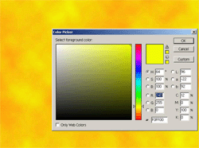 | File >New yeni bir sayfa açın ve sayfa boyutlarını 640x480px olarak değiştirin.
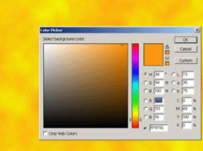 | Renk ayarlarından Set Foreground color: #F0FF00 ve Set Backgroun color: #FF9710 şeklinde değiştirin.
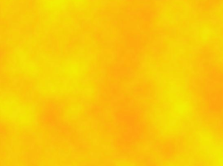 | Daha sonra Fitler >Render >Clouds efektini uygulayın. Yandaki görüntüyü elde etmiş olmalısınız.
 | Yine Filler menüsünden Texture >Stained Glass efektini uygulayın. Cell Size:5 , Border Thickness:1 ve Light İntencity:0 olarak değer giriniz.
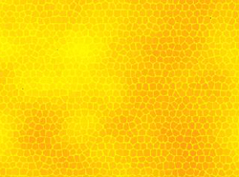 | Son olarak da Crop Tool ile boyutunu ayarlayabilirsiniz… Sonuç yandaki gibi olmalıdır.
 | Hazırlayan: Erkan Sönmez (Ekoriko)

